附件3

企业申报端操作指引
- 业务申报步骤
- 企业申报的入口和步骤如下：
- 登录广东政务服务网（https://www.gdzwfw.gov.cn/）。
- 选择“深圳市”、“市工业和信息化局”。
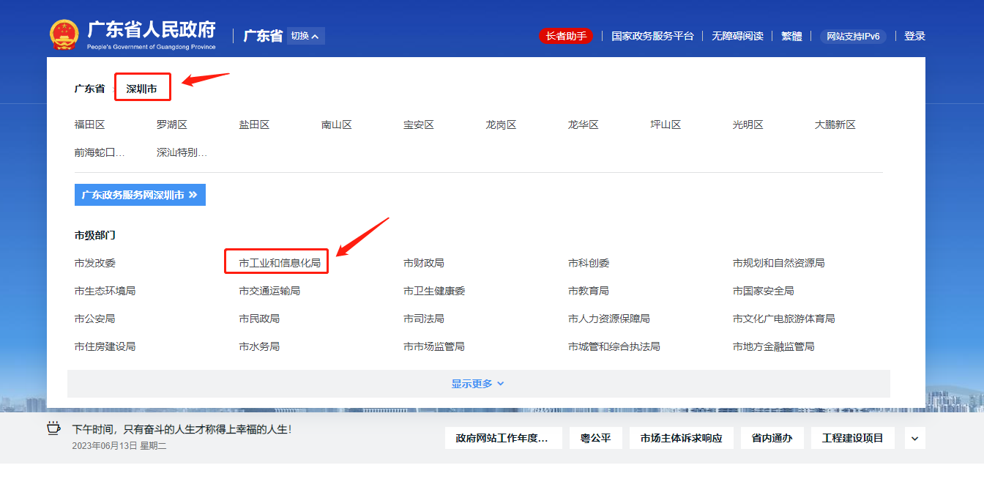
- 搜索需要申报的事项名称，选择申报业务情形。
- 点击“在线办理”进行申报、提交项目申请材料。

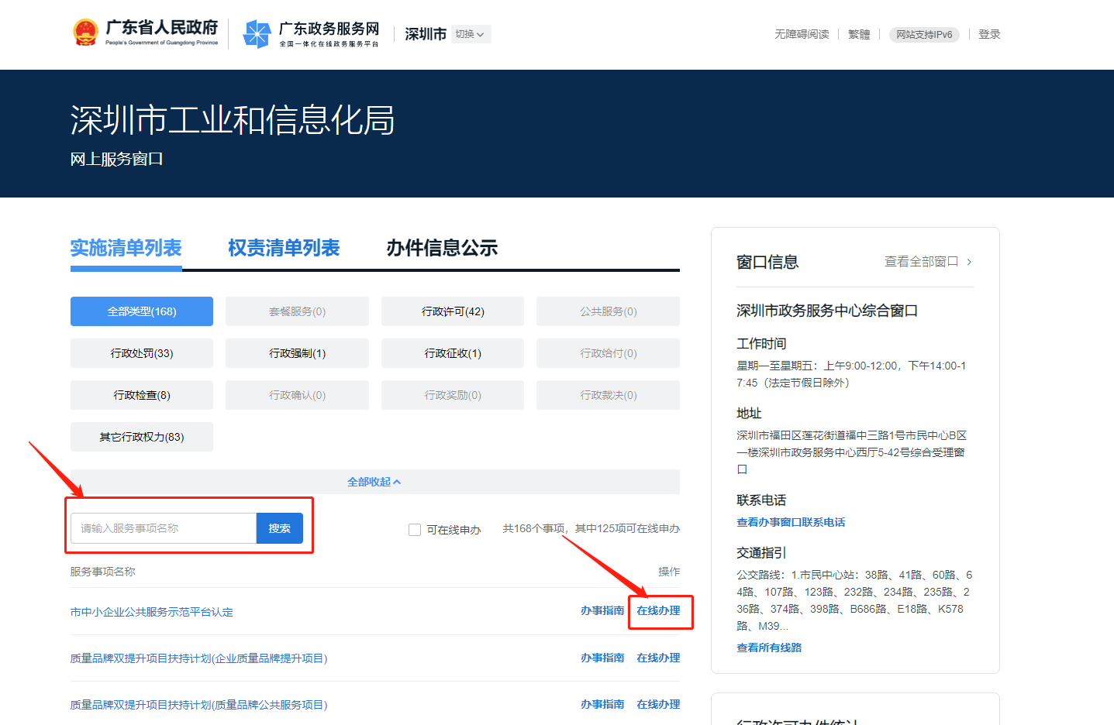
- 申报信息填写完毕后，需要上传申报所需的材料清单文件，注意事项：材料形式若为纸质，则不需要在系统上进行文件上传。

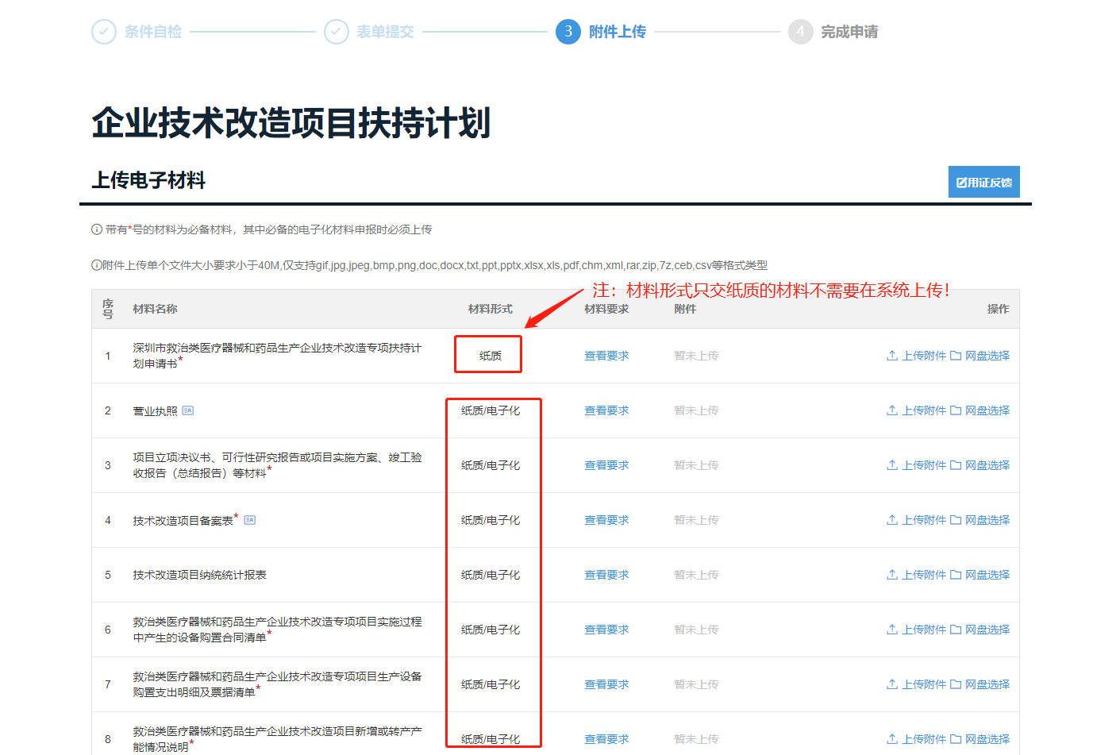

- 申报记录查询步骤
对于在申报过程中未填完所有信息的用户或已经填写完所有信息且成功提交的用户，若需要查看以上未完成或已提交成功的申报记录，可按以下步骤进行查询：
（1）登录广东政务服务网（https://www.gdzwfw.gov.cn/）→ 选择“深圳市”“深圳市工业和信息化局”→“办事记录”。

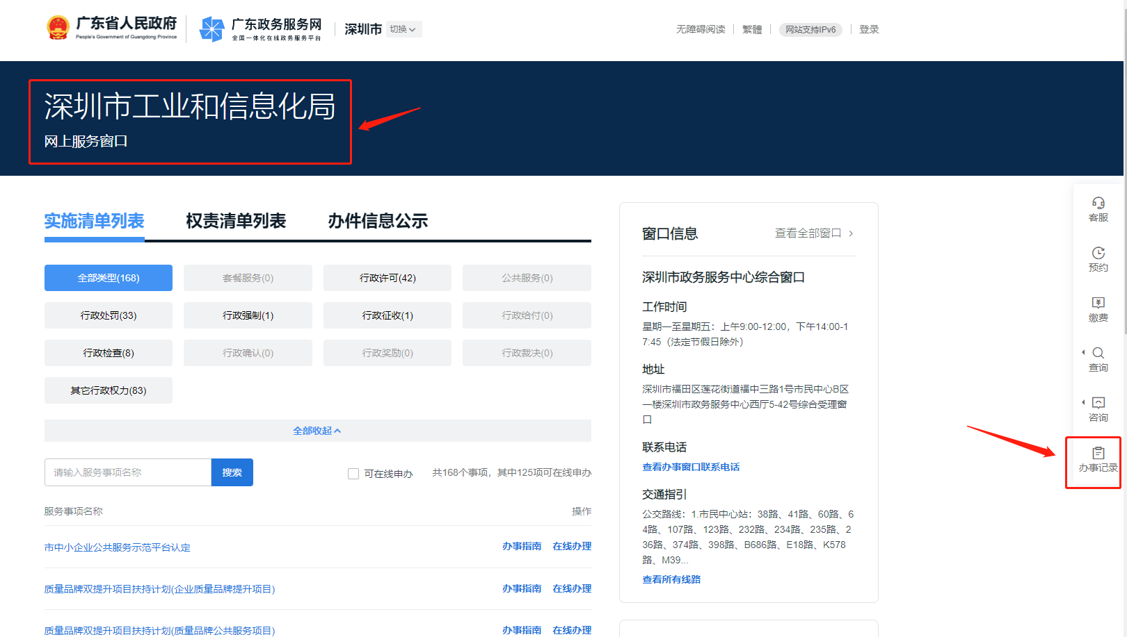
- 用户点击“办事记录”后，会跳转到“深圳市企业专属网页”，在此界面用户可以查看所有的申报记录包括已提交成功的、未提交的、提交被驳回的等等，对于被驳回的申报记录可以查看详细的驳回详情；同时提供申报书打印下载的入口。

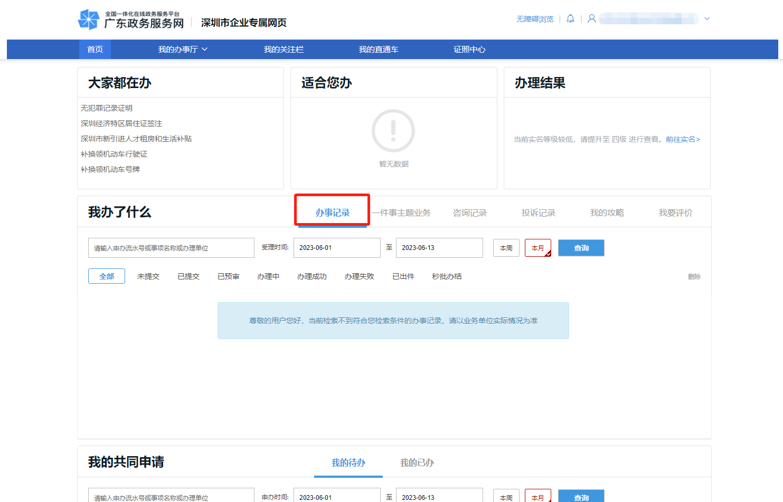

- 用户提交申报信息后，若收到被退回或驳回的短信，则可根据短信指引的内容步骤进入到“办事记录”，点击“业务详情”或“驳回详情”查看具体的信息。

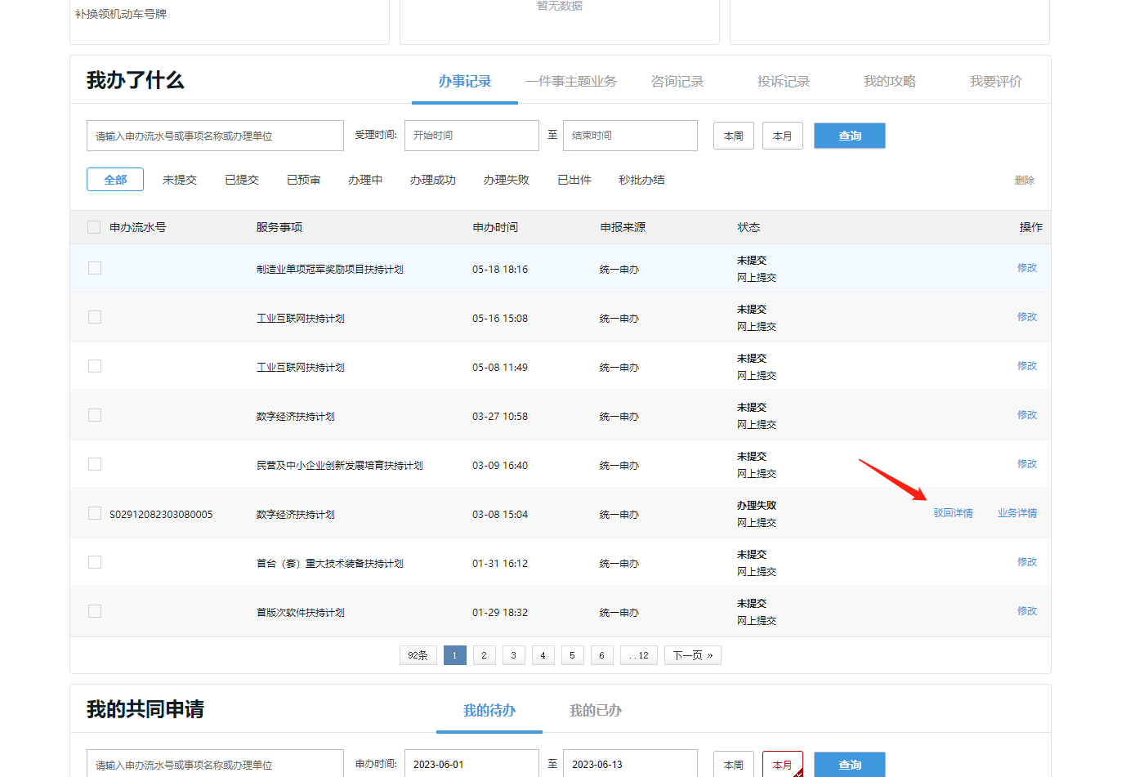

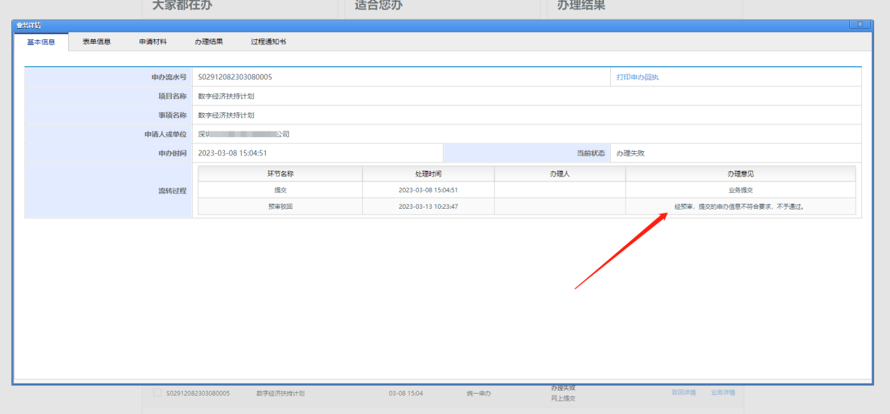

（4）若用户想要在此前提交的信息基础上修改后再申报，则可以点击“继续办理”，进入到申报信息填写界面，修改完后提交即可。

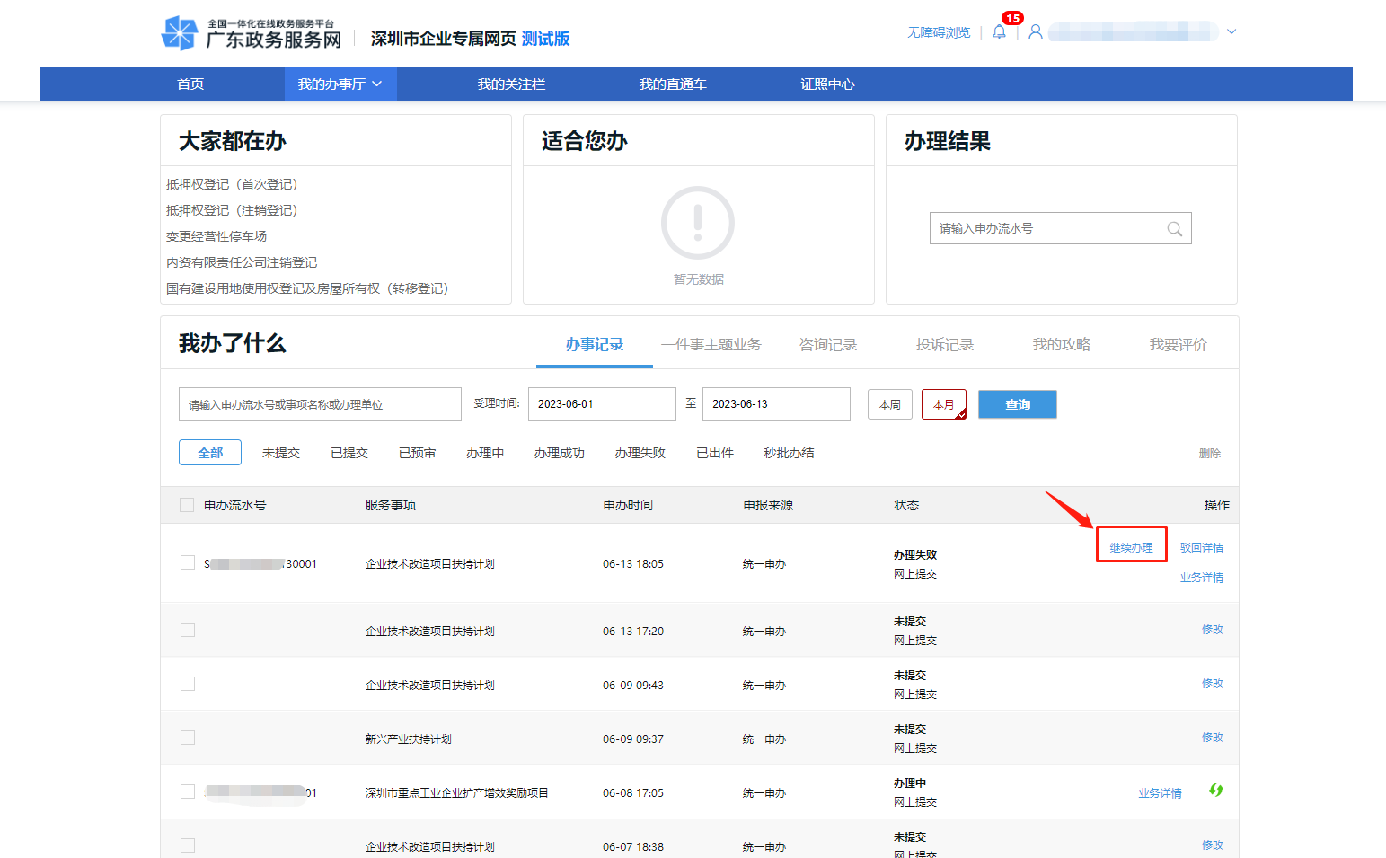

（5）对于用户所申报业务预审通过的情况，需要下载并打印填报的申请书（右上角申报状态：已预审），根据上述操作步骤进入到“办事记录”后，在对应的事项记录中点击“业务详情”进入详情界面，在详情界面左上角点击“表单信息”，此时即可查看用户填报的申请书详情，再点击右上角的“打印”按钮即可进行下载。

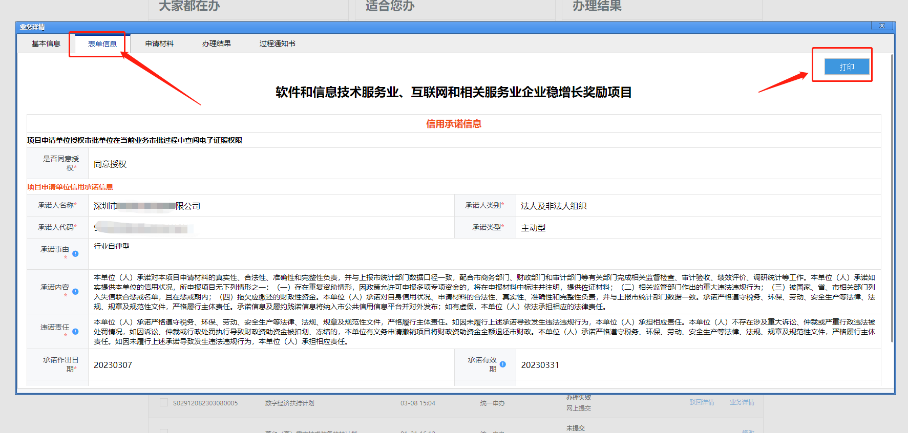

- 常见问题
问题1：申报用户找不到已提交的事项记录
回答：如步骤二、步骤三所示，登录广东政务服务网（https://www.gdzwfw.gov.cn/）→选择“深圳市”“市工业和信息化局”→“办事记录”→“深圳市企业专属网页”，在这里可以查看用户申报的记录，以及申报被退回的原因、申报书打印下载的入口。
问题2：申报用户以个人身份登录导致无法申报
回答：如步骤一在广东政务服务网（https://www.gdzwfw.gov.cn/）登录时要以法人身份登录方可申报，登陆方式有多种如下图所示：
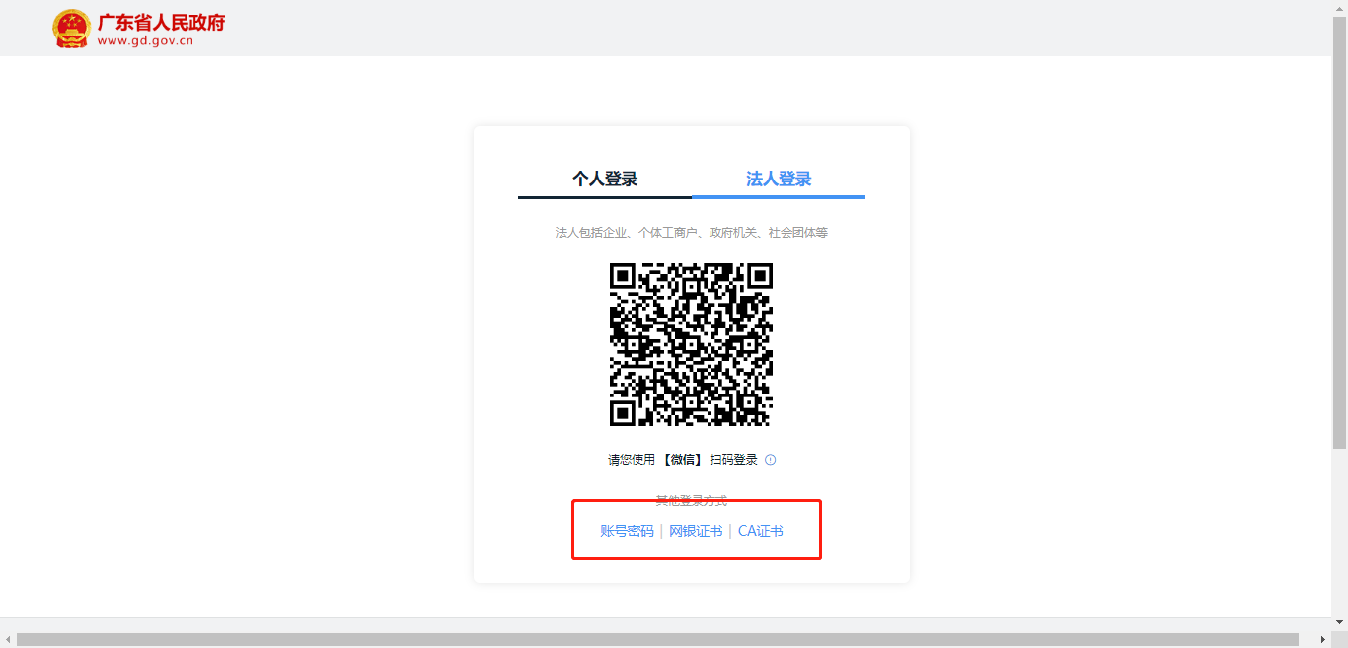

问题3：申报用户找不到打印申请书的入口
回答：如问题1，登录广东政务服务网（https://www.gdzwfw.gov.cn/）→ 选择“深圳市”“市工业和信息化局”→“办事记录”，进入到“深圳市企业专属网页”，在“深圳市企业专属网页”点击“办事记录”后会显示当前用户所有事项记录，在对应的事项记录点击“业务详情”，选择“表单信息”，再点击右上角的“打印”，即可对下载所填报申请书。
问题4：审核状态查看
登录广东政务服务网（https://www.gdzwfw.gov.cn/）→ 选择“深圳市”“市工业和信息化局”→“办事记录”，进入到“深圳市企业专属网页”，在“深圳市企业专属网页”点击“办事记录”后会显示当前用户所有事项记录，列表中的状态即为当前审核状态，可尝试点击列表中的绿色刷新按钮手工刷新。

